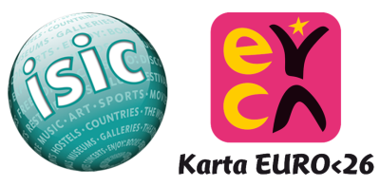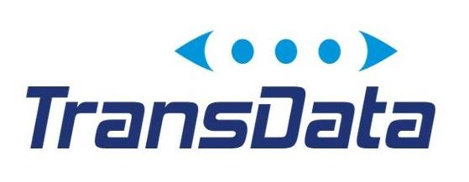

Inštrukcie k používaniu Preukazu ISIC/EURO26

- Na preukaz je potrebné nalepiť fotografiu s použitím priloženej fólie. Bez fotografie je preukaz neplatný.

- Pre využívanie zliav ISIC a EURO<26 v obchodoch, kinách, Orange, kúpaliskách, e-shopoch, na cestovanie, poistenie, na zľavy ISIC a EURO<26 v zahraničí je preukaz platný hneď od obdržania, až do doby vyznačenej na preukaze, napr. 09/2019.
V ďalšom roku sa platnosť preukazu predlžuje kúpou a nalepením známky 09/2020.
Viac na: www.studentskypreukaz.sk

- 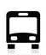V SAD sa karta aktivuje prvým nabitím kreditu u šoféra autobusu alebo na predajnom mieste dopravcu.

- 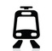V MHD (na predajnom mieste alebo cez internet) si žiak môže na preukaz kúpiť mesačník, alebo nahrať kredit.

- Pre použitie na bezplatnú vlakovú dopravu je potrebné, aby žiak s preukazom ISIC/EURO26 išiel po 1.9.2018 na železničnú stanicu a preukaz si zaregistroval. Pre registráciu je potrebný preukaz totožnosti, registrácia je zdarma. Registráciou žiak získa papierový preukaz zákazníka. Pri cestovaní používa už iba svoj preukaz ISIC/EURO<26 – najprv si kúpi cestovný lístok na bezplatnú dopravu za 0 € a vo vlaku ukáže revízorovi lístok a svoj preukaz ISIC/EURO<26. (papierový preukaz od železníc už nemusí nosiť).
Viac na: www.transcard.sk

